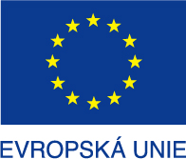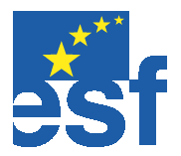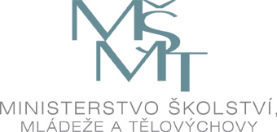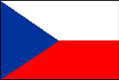

SP METODIKA

„Systém metodické podpory učitelů při utváření
a rozvoji klíčových kompetencí žáků (Metodika)“

Seznam všech výstupů za dobu realizace projektu



METODIKA

Seznam všech výstupů za dobu realizace projektu

Online služby
- Metodický portál www.rvp.cz jako samotné medium včetně všech jeho vlastností, nabídky a části úložiště digitálních učebních materiálů
Metodické materiály
- 1511 recenzovaných příspěvků na www.rvp.cz
- 503 recenzovaných digitálních učebních materiálů na http://dum.rvp.cz

Publikace a další materiály
- 3 tištěné sborníky
- 2 stolní a elektronické kalendáře – Inspiromat 2007 a 2008
- 12 elektronických newsletterů
- skládačka – průvodce portálem

Konference, prezentace, workshopy
- Konference „Digitální učební materiály v pedagogické praxi aneb Pomáháme si růst“
- Konference pro učitele vysokých škol „Učitel²¹: Učitel v 21. století – nové výzvy, nové požadavky?“
- 7 regionálních minikonferencí
- cca 100 veřejných prezentací, kterých se zúčastnilo cca 5000 lidí
- 3 semináře Tvořivého psaní

